HTML5 是对 HTML 标准的第五次修订，其主要的目标是将互联网语义化，以便更好地被人类和机器阅读，并同时提供更好地支持各种媒体的嵌入。

而HTML5本身并非技术，而是标准。它所使用的技术早已很成熟，国内通常所说的html5实际上是html与css3及JavaScript和api等的一个组合，大概可以用以下公式说明：HTML5≈HTML+CSS3+JavaScript+API.

HTML5 将成为 HTML、XHTML 以及 HTML DOM 的新标准。

谈起html5就不得不说HTML。HTML（Hyper Text Markup Language）是超文本编辑语言，HTML不是编程语言，不同于C语言、java或C#等编程语言，而是一种标记语言(markup language)，标记语言是由一套标记标签（markup tag）如<html></html>、<head></head>、<title></title>、<body></body>等组成。HTML就使用这些标记标签来描述网页。

HTML5就是一系列用来制定现代富Web内容的相关技术的总称。

HTML5 ≈ HTML5核心规范 + CSS 3 + JavaScript； 其中HTML5和CSS主要负责界面，JavaScript负责逻辑处理；

目的：减少互联网富应用（RIA )对Flash、Silverlight、Java Applet等的依赖，并且提供更多能有效增强网络应用的API。

　　如下图为典型的RIA（Rich Internet Applications）网页，包含一些图表，视频，游戏等：

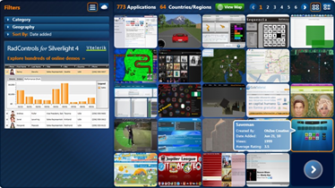

发展历史：

2004年，WHATWG（网页超文本技术工作小组）提出草案Web Applications 1.0，即HTML5的前身；

2007年，W3C同意采纳HTML5作为标准，并成立了新的HTML工作团队；

2014年10月28日，W3C正式发布HTML5.0推荐标准；

2016年底前，计划发布HTML 5.1；

未来，待HTML5.1公布后，工作组会重复HTML5.1步骤再搞一个新的HTML5.2，继续完善、丰富功能。

Tips：

Q：什么是WHATWG？  
A：Mozilla基金会与Opera软件公司于2004年6月向W3C提交了一份立场文件遭否决， Mozilla、Opera和Apple便自立门户成立了WHATWG（网页超文本技术工作小组），同时也提出Web Applications 1.0。  
Q：HTML5.0与HTML5.1的区别？  
A：5.1是5.0的超集，5.0中只包含了稳定特性，5.1中包含了5.0中省略掉的不稳定特性和其他新特性；目的：为了尽快及时完成HTML5，W3C舍弃一些不稳定、有争议的元素，等到后续的5.1版本再考虑。